OLYMPIADES DE MATHEMATIQUES

- Historique
Créées en 2001, les Olympiades de mathématiques sont destinées à développer chez les élèves le goût des mathématiques, de la recherche et l’esprit d’initiative. Elles sont ouvertes aux lycéens de première de toutes les séries.
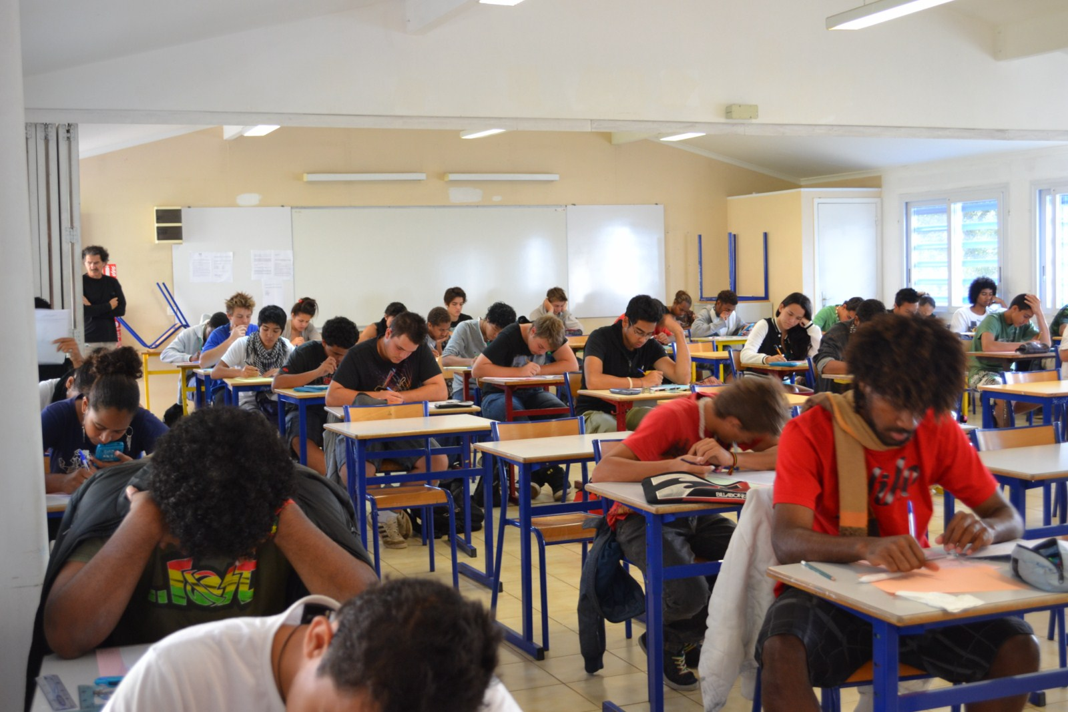
Depuis 2 ans la participation à ce concours national a été étendue à l’ensemble des lycéens des établissements de l’AEFE (réseau des établissements français de l’étranger) ainsi qu’à la Polynésie Française.
En 2012, les XIIIe Olympiades de mathématiques ont accueilli pour la première fois la Nouvelle Calédonie avec la participation de 245 lycéens. Au total pour cette 13e édition, les Olympiades se sont déroulées dans plus de 70 pays et c’est 16400 (dont environ 2900 de l’AEFE) élèves qui ont concouru.

- Palmarès et remise des prix
Cette année 2013, le jury national, présidé par M. Charles Torossian, inspecteur général de mathématiques, a, comme les années précédentes, décidé de rendre publiques trois listes :
- la liste des 30 lauréates et lauréats, classée par ordre alphabétique, parmi ceux-ci figure une lauréate de Nouvelle Calédonie :
Melle VUDUC Laura en série S au Lycée La Pérouse
Le classement sera rendu public lors de la cérémonie de remise des prix le 5 juin 2013 au ministère de l’éducation nationale.
- la liste des 32 candidates et candidats dont la copie a été prise en considération pour le palmarès, mais qui n’ont pas été primés, parmi ceux-ci figurent 2 candidats de Nouvelle Calédonie :
Melle DESCLOQUEMANT Floriane, en série S au Lycée La Pérouse
M. NEPOROZE Kemil en série STI2D au Lycée Jules Garnier
- la liste des 69 autres candidates et candidats dont les copies ont été transmises par les jurys académiques au jury national.
La remise nationale des prix sera organisée le 5 juin 2013 en collaboration avec Animath, qui fédère les principales composantes de la vie associative française pour promouvoir les mathématiques. L’année dernière c’est le ministre de l’éducation en personne M. F. PEILLON qui a remis les prix aux lycéens sélectionnés.
Le vice-rectorat et le gouvernement de la Nouvelle-Calédonie ont félicité Melle VUDUC et lui ont offert son billet d’avion pour se rendre en Métropole recevoir ses prix.
- Mémo sur l’organisation académique et nationale des Olympiades :
Les Olympiades sont pilotées par un groupe national présidé par un Inspecteur Général (M. Charles Torossian). Dans chaque académie ou zone une cellule présidée par un Inspecteur Pédagogique régional de mathématiques aidée d’un professeur référent organise le concours au niveau local.

L’épreuve, d'une durée de quatre heures, consiste en quatre exercices très progressifs permettant aux plus faibles d’approcher la résolution des premières questions de chaque exercice, et aux meilleurs de se distinguer sur les dernières questions, chacun ayant l’opportunité de prendre plaisir à chercher. Les sujets présentent une bonne diversité de domaines et d'approches. Sur les quatre exercices, deux sont proposés par le comité national et deux sujets sont élaborés par la cellule locale.
A la suite du concours, un palmarès par académie ou zone est effectué, les meilleures copies des académies remontent au niveau national où elles concourent pour l’établissement du palmarès national. Le classement tient compte de la série.
En Nouvelle Calédonie, la cellule des Olympiades est présidée par Mme ROIRE IA-IPR de mathématiques et le professeur référent est Mme Emmanuelle PERNOT, professeur au Lycée Jules Garnier.

- En 2012 :
L’épreuve a eu lieu le mercredi 26 septembre.
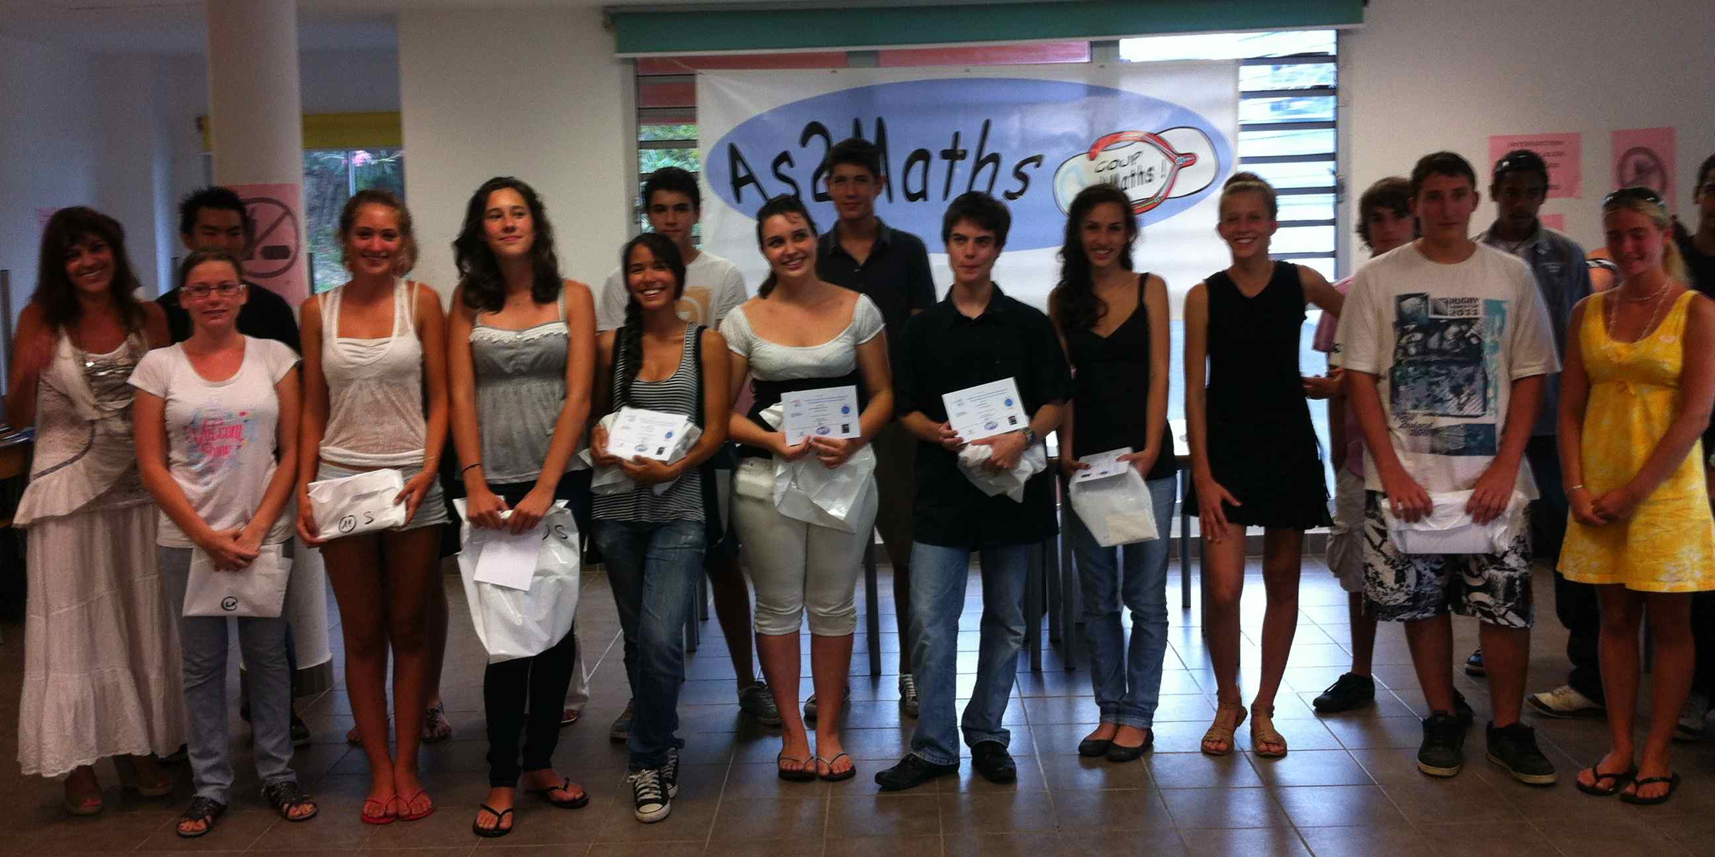
La correction des copies, le classement des candidats et la mise au point du palmarès néo-calédonien ont été effectués localement par des professeurs expérimentés.
La remise des prix du palmarès local a fait l'objet d'une cérémonie académique au lycée La Pérouse au mois de décembre 2012, elle a été présidée par Mme ROIRE, représentant le Vice Recteur.
Les meilleurs élèves de chaque série ont été récompensés grâce à l’AS2Maths par des lots de qualité : du matériel numérique fourni par Micro média et l’As de Trèfle.
Les meilleures copies ont été envoyées en métropole pour participer à la sélection nationale.

- En 2013 :

L’épreuve des Olympiades de mathématiques aura lieu cette année pour la Nouvelle Calédonie et le Vanuatu le mercredi 25 septembre 2013 de 7h30 à 11h30.

Les inscriptions se feront auprès des professeurs de mathématiques de 1ère à partir du 1er juillet 2013.

Résultats et plus d’informations sur le site animath : http://www.animath.fr/spip.php?article557

